Výlet třídy Motýlků na keramické tvoření
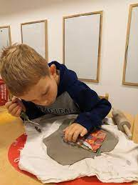

Vážení rodiče,

ve středu 29. 3. 2023

pojedeme s dětmi ze třídy Motýlků do DDM
Drak v Hrádku nad Nisou na keramické tvoření – malování.
Pojedeme ráno vlakem v 7.46 hod. z Bílého Kostela. Zpět pojedeme v 11:34 hod. z Hrádku n. N. Kdo půjde po obědě, bude ve 12.30 hodin připraven. Dopolední svačinku budou mít děti odhlášenu. Kdo nebyl na vyrábění, vezmeme ho s sebou a může pomáhat kamarádovi.

Pokud budeme mít čas a bude vhodné počasí, vezmeme děti do parku na průlezky.

Sraz v MŠ do 7.30 hodin.

Co s sebou?

- baťůžek se svačinkou a pitím
- přezůvky (bačkůrky ze školky) a staré tričko (mohou mít již na sobě), které se může zničit
- oblečení dle aktuálního počasí (pláštěnka v případě deště).

Těšíme se na hezké zážitky.

Vaše MŠ

